Муниципальное дошкольное образовательное учреждение

детский сад «Сказка» города Николаевска Волгоградской области

(МДОУ «Сказка» г.Николаевска)

Утверждено

Заведующий МДОУ «Сказка»

_______________________Т.В. Меденцова

**Конспект итогового занятия в младшей группе «Три медведя»**

*/в рамках педагогического совета «Итоги, достижения, перспективы» /*

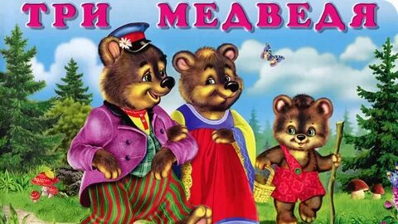

Подготовила и провела:

воспитатель младшей группы

Коноваленко А.В.

29.05.2024 г.

Вступление(преамбула).

На третьем году жизни дети становятся самостоятельнее. Продолжает развиваться предметная деятельность, ситуативно-деловое общение ребенка и взрослого; совершенствуются восприятие, речь, начальные формы произвольного поведения, игры, наглядно-действенное мышление.  К концу третьего года жизни речь становится средством общения ребенка со сверстниками. В этом возрасте у детей формируются новые виды деятельности: игра, рисование, конструирование.

* Интеграция образовательных областей: «Художественно – эстетическое развитие», «Речевое развитие», «Физическое развитие», «Социально – коммуникативное развитие».
* Технология (методы и приемы): наглядные- показ сказки «Три медведя»; словесные- беседа по сказке, вопросы -ответы детей; практические- -физическая минутка «Три медведя»; лепка.

Цель: Развивать речевую активность детей

Задачи :

* Образовательные:

· Познакомить с русской народной сказкой «Три медведя».

· Формировать умение вести диалог.

· Формировать у детей эмоционально и активно отвечать на вопросы.

· Продолжать учить детей скатывать маленькие шарики из пластилина и расплющивать их пальцем сверху на картонной заготовке.

* Развивающие:

· Развивать внимание, память, наблюдательность, мышление.

· Развивать умение отгадывать загадки.

· Развивать интонационную выразительность речи.

* Воспитательные:

· Воспитывать послушание и чувство сопереживания за девочку, заблудившуюся в лесу; воспитывать эмоциональную отзывчивость, способность к сопереживанию.

* Оборудование для педагога: кукла Машенька, иллюстрации к сказке, картинки с изображением 3 мисок, 3 стульев, 3 кроватей, 3 медведей; 3 миски, 3 стула, 3 кровати, 3 медведя; кубики.
* Оборудование для воспитанников: силуэты баночек варенья на каждого ребенка, пластилин красного цвета, доски для лепки, салфетки.
* Предварительная работа: Рассказывание русской народной сказки «Три медведя».

Ход занятия:

* **1 часть. Вводная. Погружение в тему.**

**Воспитатель**: Здравствуйте, ребята! Посмотрите, какие красивые и добрые гости к нам пришли, давайте с ними поздороваемся.

Игра-приветствие «Наши умные головки»

Наши умные головки  
Будут думать много, ловко.  
Ушки будут слушать,  
Ротик четко говорить.  
Ручки будут хлопать,  
Ножки будут топать.  
Спинки выпрямляются,  
Друг другу улыбаемся.

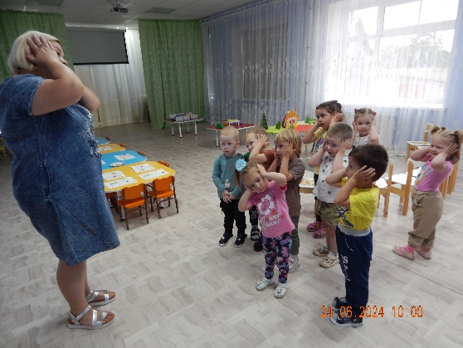

Стук в дверь. Воспитатель берёт куклу (ставит на стол куклу). К нам в гости пришла девочка Машенька, чтобы рассказать, как ушла она из дома одна в лес, не послушалась маму и папу и заблудилась. Хотите узнать, что было дальше? (Ответы детей.)

-Рассказывание воспитателем русской народной сказки «Три медведя».

Воспитатель рассказывает сказку, имитируя голоса персонажей.

* **2 часть. Основная**

-Беседа по тексту сказки:

Маша осталась одна в лесу. Ребята! Скажите, пожалуйста, можно детям одним гулять в лесу? (Нет!)

- Что может произойти? (Дикие звери покусать; незнакомый человек увести; заблудиться…)

- Ребята, как и с кем нужно гулять в лесу? (С родителями, крепко держать их за руку, не убегать от них)

- Что увидела девочка в лесу? (Дом)

Воспитатель: Ребята, а давайте постучимся в дом!

- Кто живёт в доме? (Папа-медведь, мама-медведица и их сын Мишутка.)

- Какой был папа-медведь? (Папа-медведь — самый большой и самый, он говорит грубым и громким голосом.)

Аналогичные вопросы задаются про маму-медведицу и мишутку.

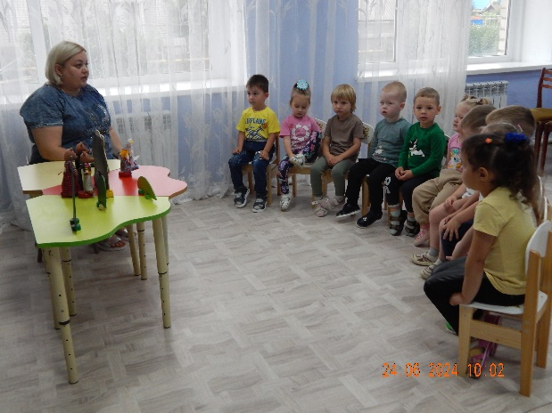 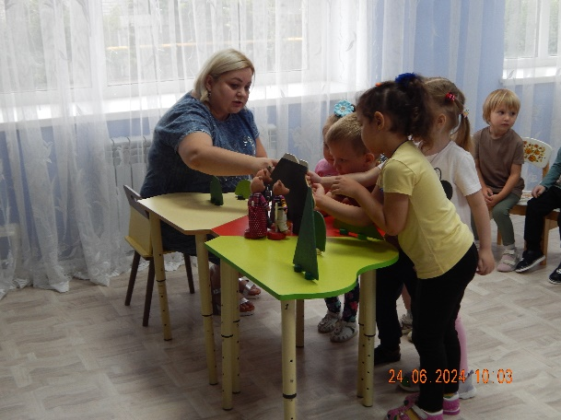

**- Почему Маша убежала из дома медведей? (Маша испугалась медведей. Она испугалась того, что ее накажут за беспорядок, который она устроила в чужом доме.)**

**Воспитатель: Ребята в нашей сказке другой конец. Давайте поможем убраться Маше, что бы наши медведи не огорчались, а подружились с Машей.**

- Что увидела Маша в первой комнате? (столовую)- Давайте Маше, поможем навести порядок в столовой и расставим мебель и посуду на свои места.  
- Чей стул был самый большой?

- Чей стул был поменьше?

- Чей стульчик был самый маленький?

**Конструирование из строительного материала «Стульчик»**

- Поставьте перед собой на столе кубик. Теперь возьмите брусок и приставьте его к кубику. Вот так. Получился стульчик. Второй стульчик попробуйте сделать точно ток же, но сами.

**Дидактическая игра «Рассади медведей по стульчикам»**

- Дети сажают медведей на стульчики соответственно величине.

- Почему Маша не смогла сесть на большой стул? (Если ребенок затрудняется ответить на вопрос, взрослый может подсказать: «Стул — большой, а Маша...»)

Аналогичные вопросы задаются про стулья медведя и медведицы, а также про миски и ложки медведей.

- Почему Маша сломала стул? (Стул маленький, Маша на нем качалась, а качаться на стуле нельзя, и он сломался.)

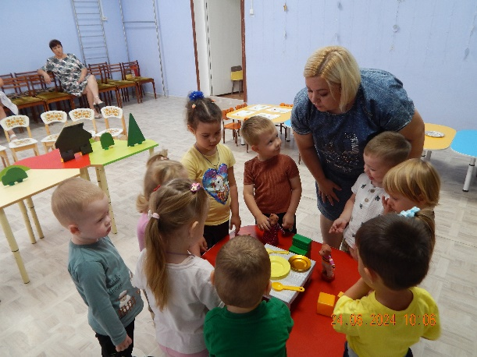

**Дидактическая игра «Раздай медведям посуду»**

-Упражнение в интонационной выразительности.

**Воспитатель** предлагает детям повторить фразы героев сказки с интонацией, соответствующей характеру персонажа: Михайло Ивановича: «Кто хлебал из моей чашки?!», Настасьи Петровны: кто сидел на моем стуле и сдвинул его с места?!», Мишутки: «Кто ложился в мою постель?!».

- Все перепутала Маша. Поможем расставить посуду для медведей.

- Что увидела Маша во второй комнате? (спальню)

- Кому принадлежала самая большая кровать? (Михайло Потапычу)

- Кому принадлежала кровать поменьше? (Настасье Петровне)

- Кому принадлежала самая маленькая кровать? (Мишутке)

- Почему Маше было удобно на кровати Мишутки? (потому что она была маленькая)

- Что увидели медведи, когда пришли домой? (Маша помяла в кроватках одеяла и подушки)

-Каким голосом говорил папа-медведь? (Папа-медведь говорил громким грубым голосом.)

- Каким голосом говорила мама-медведица? (Мама-медведица говорила потише)

-Каким голосом говорил Мишутка? (Мишутка говорил тоненьким голосом.)

**Дидактическая игра «Заправь медведям кроватки»**

- Все перепутала Маша. Поможем заправить кроватки для медведей. (можно по цвету; красный, жёлтый, синий)

Дети заправляют кроватки соответственно размеру.

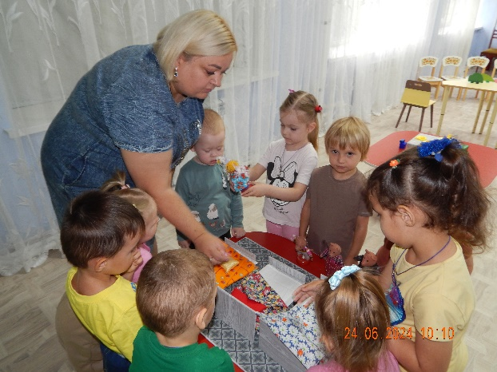

**Дидактическая игра «Уложи трех медведей в кровати»**

- Пора медведям спать, уложите их в свои кровати: самого большого медведя-папу — в самую большую кровать, медведицу-маму — в кровать поменьше, а малыша Мишутку — в самую маленькую кровать.

Дети раскладывают в кровати медведей соответственно размеру.

Маше было удобно сидеть на стульчике Мишутки, есть из его миски его ложкой и спать в его кроватке, потому что она была такая же маленькая, как медвежонок.

**Динамическая пауза «Три медведя»**

Три медведя шли домой.  
(Переступание с ноги на ногу, раскачивание корпусом, руки слегка округлены и опущены вдоль туловища)

Папа мишка был большой,  
(Встать на носочки, поднять руки вверх)

Мама чуть поменьше ростом,  
(Слегка подогнуть колени, руки опустить и слегка развести в стороны)

А сынок малютка просто.  
(Присесть на корточки)

Самый маленький он был  
(С погремушками ходил)

Дзинь - ля-ля, дзинь — ля-ля.  
(Поднять руки на уровень груди и потрясывать кистями обеих рук)

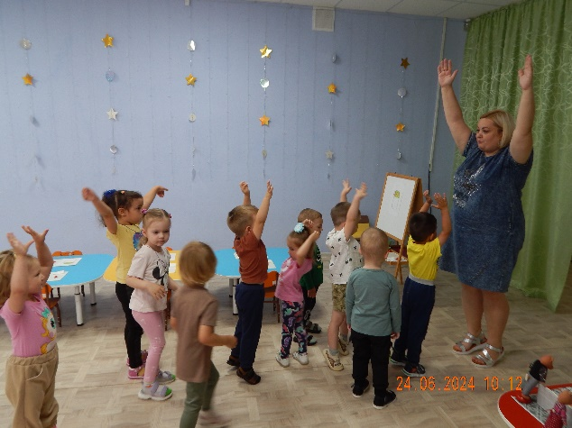 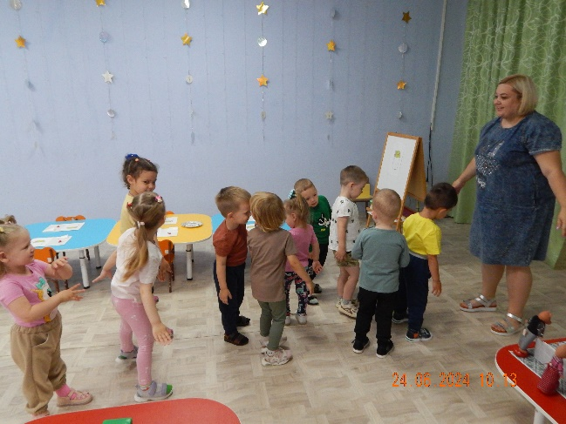

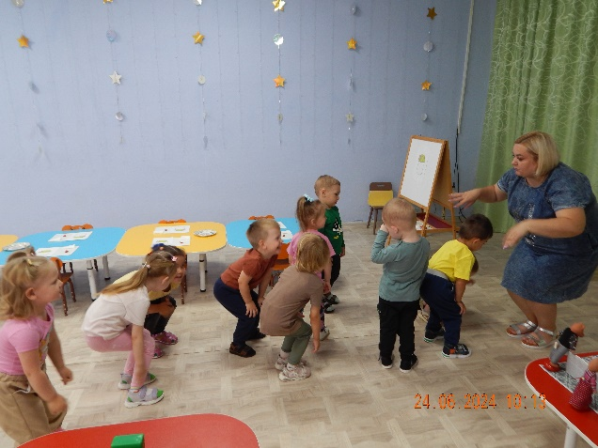

**Лепка «Вкусное варенье»**

Медведи, наверное, очень расстроились, увидев беспорядок дома, ребята вы помогли Маше, убраться дома.

Давайте угостим с Машей медведей вкусным малиновым вареньем, чтобы поднять им настроение.

(дети с помощью пластилина делают ягодки, сплющивают шарики и прикрепляют на картонный силуэт баночки варенья)

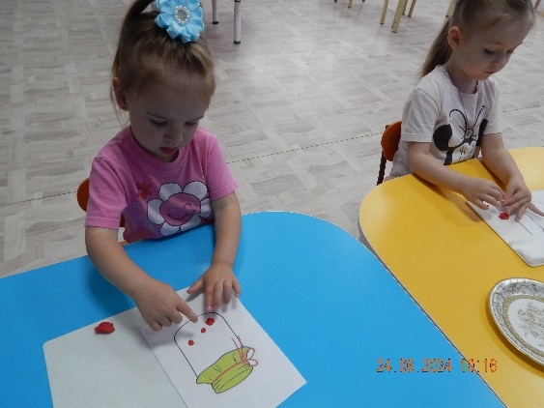 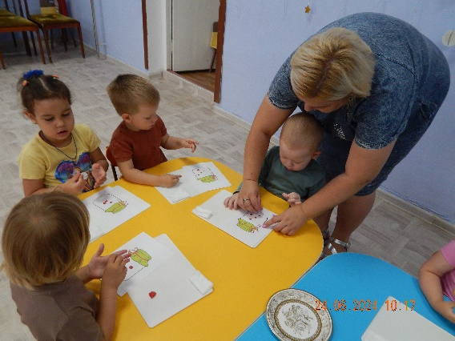

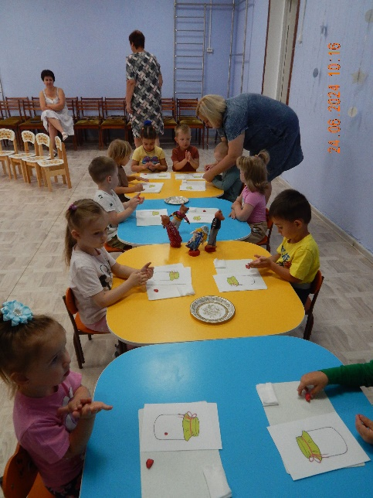

• **3 часть. Заключительная. Рефлексия.**

· Какую сказку мы прочитали?

· О чем эта сказка?

· Как зовут героев сказки?

· Чем мы угостили медведей?